静岡鉄道ができた理由

皆さんは静岡から清水に向かうとなった時にはどんな移動手段を思いつきますか。電車を使う方の多くは東海道線か静岡鉄道を思いつくのではないでしょうか。
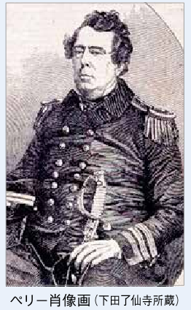
この東海道線と静岡鉄道ですが、どちらも静岡・清水間を並行して運行しており、なぜ同じエリアに２つの路線があるのか疑問に思ったことはないでしょうか。
実はこれには静岡県のお茶の歴史が関わっているのです。
幕末の1853年、現在の神奈川県横須賀市の浦賀にアメリカのペリー艦隊が現れ、当時鎖国をしていた江戸幕府に開国を迫りました。
当時、欧米各国では紅茶を中心に需要が高まっていたこともあり、開国に際して日本に対しては生糸とお茶の輸出が求められました。
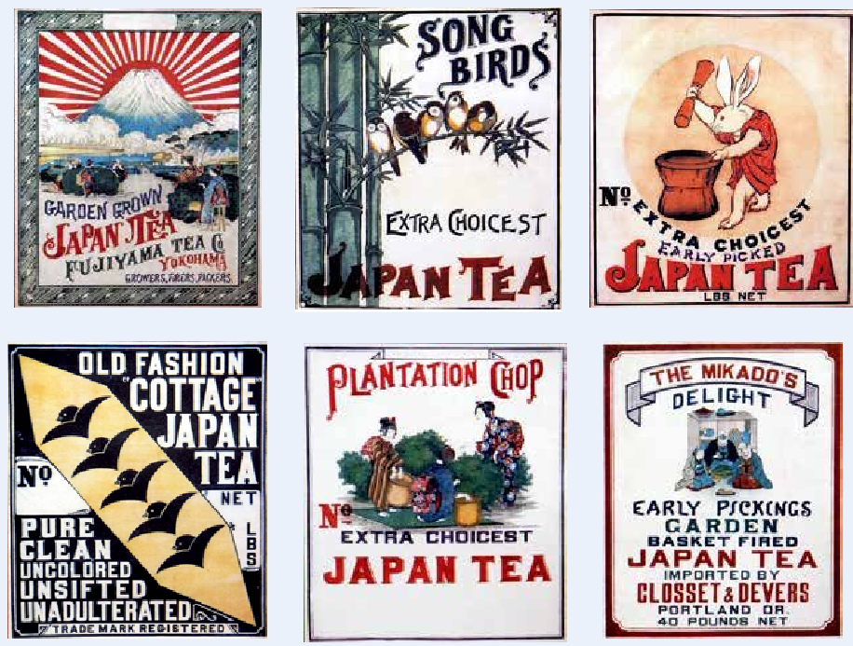
1868年の明治維新以降、しばらくの間は、静岡県産のお茶も横浜港まで運ばれ、そこからアメリカに輸出されていましたが、その後、1899年に清水港での外国貿易が始まり、静岡で生産されたお茶を清水港まで運ぶ手段が必要となったたことから、貨物輸送路線として現在の静岡鉄道の元となる路線が開通しました。
○海外に輸出されていたお茶の箱のデザイン
その後、静岡鉄道でも旅客輸送が始まったことから、1889年に新橋・神戸間で開通していた東海道線と静岡鉄道が同じエリアに共存することとなりました。

【クイズ】
Ｑ.清水港からお茶が輸出されるようになったのはいつからでしょうか。
①１８５３年
②１８６８年
③１８９９年

A.③１８９９年

＜参考＞
・こどもお茶小辞典（静岡県発行）P23,24
・静鉄グループ略年史（静鉄グループＨＰより）

